温馨提示：
此题库为Word版，请按住Ctrl,滑动鼠标滚轴，调节合适的观
看比例，点击右上角的关闭按钮可返回目录。
考点15 交变电流
选择题
1.（2012·四川理综·T16）如图所示，在铁芯P上绕着两个线圈a和b，则（ ）
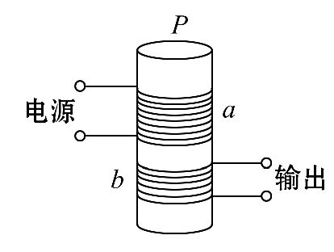
A．线圈a输入正弦交变电流，线圈b可输出恒定电流
B．线圈a输入恒定电流，穿过线圈b的磁通量一定为零
C．线圈b输出的交变电流不对线圈a的磁场造成影响
D．线圈a的磁场变化时，线圈b中一定有电场
【解题指南】本题考查了互感现象和麦克斯韦的电磁场理论的内容,难度中等,综合性较强,涉及的知识点较多,要求学生要熟练掌握相关知识,并能深入理解.
【解析】选D.当线圈a输入正弦式交变电流时,由于互感原理,线圈b中输出的也是正弦式交变电流,A错误;当线圈a输入恒定电流时,产生恒定的磁场,穿过线圈b的磁通量一定不为零,B错误;由于互感原理,线圈b中输出的交变电流也要产生磁场,对线圈a单独存在时产生的磁场要有影响,C错误;根据麦克斯韦的电磁场理论,变化的磁场产生电场,D正确.故选D.
2.（2012·重庆理综·T15）如图所示,理想变压器的原线圈接入
u=11000sin100πt(V)的交变电压,副线圈通过电阻r=6Ω的导线对“220V 880W”的电器R_{L}供电,该电器正常工作.由此可知 ( )
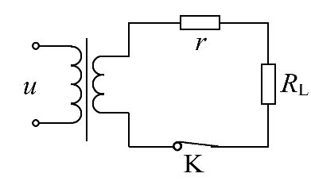
A.原、副线圈的匝数比为50∶1
B.交变电压的频率为100Hz
C.副线圈中电流的有效值为4A
D.变压器的输入功率为880 W
【解题指南】解答本题时可按以下思路分析：
用电器正常工作

副线圈电压、电流
匝数比、有效值、功率
【解析】选C.因为用电器正常工作，可知电阻RL上的电压是220V，电流4A，C正确，副线圈电压244V，所以原副线圈匝数比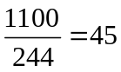， A错误；变压器不改变交变电流的频率，原线圈电压频率50Hz，副线圈电压频率还是50Hz，B错误;变压器输入功率等于输出功率，输出功率大于880W，所以输入功率也大于880W，D错误.

